HÀ NỘI - HÀ KHẨU - BÌNH BIÊN - DI LẶC - MÔNG TỰ - KIẾN THỦY - HÀ NỘI
(Thời gian: 03 ngày 03 đêm – Phương tiện: Oto)
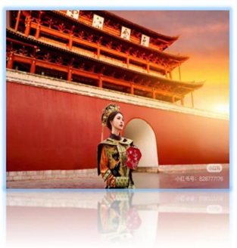 | 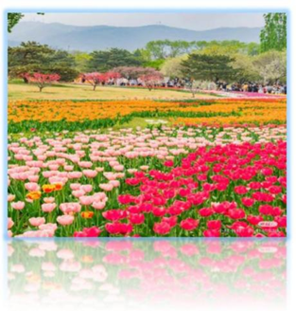 | 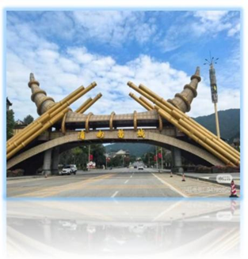
ĐIỂM ĐẶC BIỆT TRONG LỊCH TRÌNH:
- Khu du lịch sinh thái hồ Thái Bình – rộng hơn 40.000 ha
- Tham quan Hồng Hà Thủy Hương
- Tham quan khu du lịch cấp 4A quốc gia — Miêu Trại Tích Thủy
- Chợ đêm và phố tử đào Kiến Thủy
- Thưởng thức món đặc sản của Mông Tự “Bún qua cầu”
- Kiến trúc độc đáo tại Tiểu trấn Bún qua cầu
- Tham quan danh thành nghìn năm lịch sử - Thành cổ Kiến Thủy, Phố cổ Linh An
- Cảm nhận sự thay đổi lịch sử - Chu Gia Hoa Viên
- Tham quan Tiểu Thiên An Môn - Lầu Triều Dương
- Cầu Song Long - Cây cầu đá cổ kính giữa lòng Vân Nam – "17 nhịp cầu cong, tượng trưng cho 17 con rồng"
- Kiến trúc độc đáo của Chu Tử Lầu
CHƯƠNG TRÌNH CHI TIẾT

ĐÊM 01 | HÀ NỘI - LÀO CAI (NGHỈ ĐÊM TRÊN XE)
23h00: Xe đón quý khách tại điểm hẹn (1 điểm) trong Thành phố Hà Nội, các điểm đón: 779 Giải Phóng, 677 Giải Phóng, số 7 Phạm Văn Đồng, Ga Gia Lâm , sân bay Nội Bài, bến xe Mỹ Đình, khởi hành đến Lào Cai.
Nghỉ đêm trên xe,
NGÀY 01 | LÀO CAI - HÀ KHẨU - BÌNH BIÊN - KIẾN THỦY (Ăn: -/Trưa/-)
06h00: Quý khách tập trung tại cửa khẩu, tại đây, Hướng dẫn viên hỗ trợ đổi sim, tiền tệ; sau đó tập trung đoàn ở Cửa khẩu Lào Cai, làm thủ tục xuất cảnh sang Trung Quốc.
Trưa: Quý khách dùng bữa trưa tại nhà hàng.
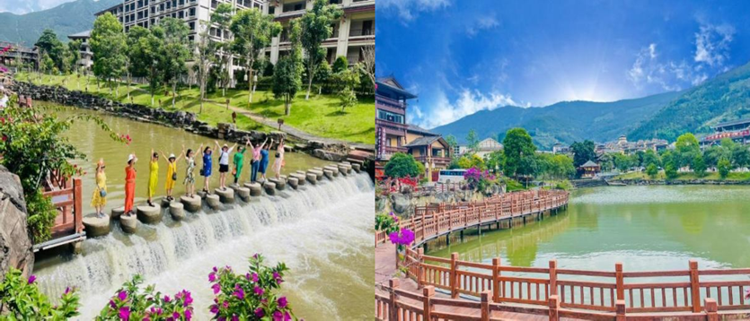
Quý khách tham quan Làng Miêu Tích Thuỷ - Tiểu Phượng Hoàng Cổ Trấn lộng lẫy và xinh đẹp, nằm ở phía Nam tỉnh Vân Nam Trung Quốc và đây là huyện tự trị người Miêu duy nhất ở tỉnh Vân Nam.
Quý khách di chuyển đến Kiến Thủy, tham quan và chụp ảnh tại Lầu Triều Duong - Nơi được ví là Tiểu Thiên An Môn.
Sau đó Quý khách tới thǎm Chu Gia Hoa Viên - Một biệt viện cổ còn lưu giữ nguyên vẹn các kiến trúc cổ xưa.
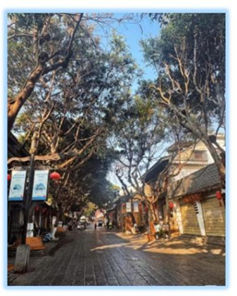
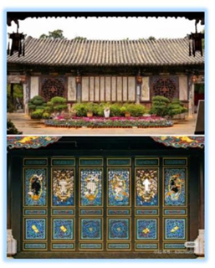
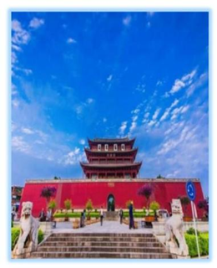
Đoàn tự do check in dọc Phố Cổ Kiên Thuý với các công trình kiến trúc cổ đậm chất phương đông như trong các bộ phim cổ trang, sau đó tự túc khám phá chợ đêm Kiên Thúy - Phố Gốm Tử Sa.

Tối: Đoàn tự do ăn tối. Sau bữa tối, tự do khám phá chợ đêm và phố Tử Đào Kiến Thủy.
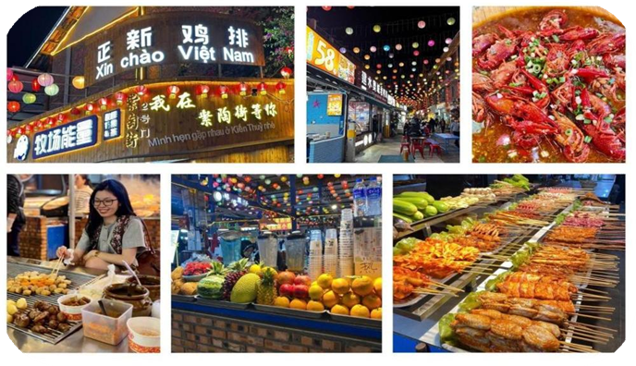

Nghỉ đêm ở khách sạn.
NGÀY 02 | KIẾN THỦY - DI LẶC (Ăn: Sáng/Trưa/Tối)
Sáng: Quý khách dùng bữa sáng tại khách sạn và làm thủ tục check-out.
Quý khách di chuyển tham quan Cầu Song Long được xây dựng lần đầu tiên vào thời nhà Thanh (1736-1795), đây là nơi hợp lưu của hai con sông là sông LuJiang và sông Taichong, được nối với nhau như đôi rồng nên được gọi là cầu Song Long. Cầu Song Long kế thừa những đặc điểm của phong cách kiến trúc cầu của Trung Hoa, kết hợp giữa khoa học xây dựng cầu và nghệ thuật tạo hình, quy mô kiến trúc và giá trị nghệ thuật của nó rất ít ở Trung Quốc. Năm 1965, Mao Yisheng, một chuyên gia về cầu nối nổi tiếng ở Trung Quốc, đã liệt kê cây cầu này là một trong những cây cầu cổ lớn của Trung Quốc, và hiện cây cầu này thuộc di tích văn hóa quốc gia được bảo tồn. Đến với Kiến Thủy chắc chắn du khách sẽ đến checkin tại cây cầu nổi tiếng này.
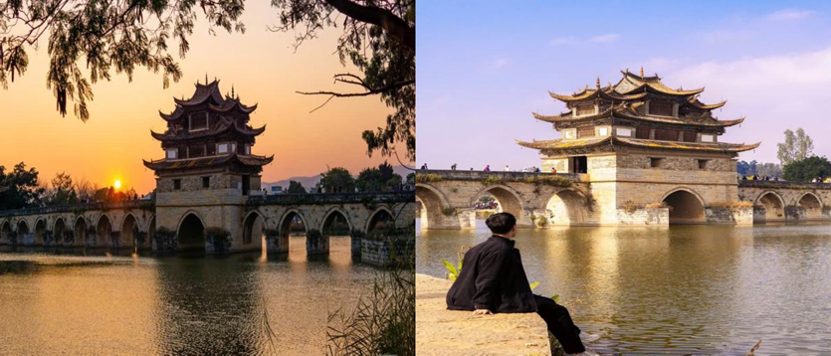

Trưa: Quý khách ăn trưa tại nhà hàng.
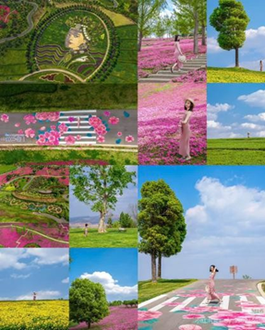

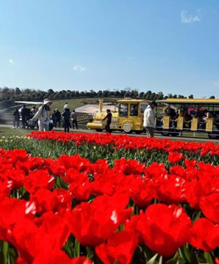
Đoàn lên xe khởi hành đi Di Lặc, Quý khách đi thǎm khu sinh thái Công Viên Thái Bình Hồ - Nơi được ví là như Châu Âu thu nhỏ giữa lòng Vân Nam.

Sau đó, Quý khách ăn tối tại nhà hàng.
Tối: Quý khách nhận phòng khách sạn, nghỉ ngơi.
Nghỉ đêm ở khách sạn.
NGÀY 03 | MÔNG TỰ - HÀ KHẨU (Ăn: Sáng/Trưa/-)
Sáng: Quý khách dùng bữa sáng tại khách sạn và làm thủ tục trả phòng.
Sau đó Đoàn lên xe khởi hành đi Mông Tự, Đến thăm Tiểu trấn bún qua cầu, Vườn Lựu Vạn Mẫu, Lầu chu tử (ngoài hình),Tòa nhà này gọi là lầu, nhưng thực ra là kiểu tháp, sử dụng vào tháng 10 năm 2009 Lầu chu tử tám góc bảy tầng, kiến trúc kiểu tháp
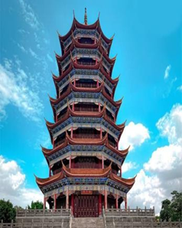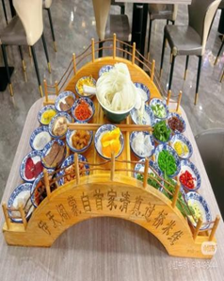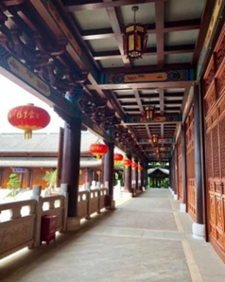
Sau bữa trưa, đoàn lên xe di chuyển về Hà Khẩu. Đoàn làm thủ tục nhập cảnh về Việt Nam.
Hướng dẫn viên chào đoàn, kết thúc chương trình.
Hẹn gặp lại quý khách trong những chương trình tiếp theo!
Lưu ý: Lịch trình có thể thay đổi cho phù hợp với tình hình thực tế, nhưng vẫn đảm bảo đầy đủ các điểm tham quan theo chương trình.
GIÁ TOUR TRỌN GÓI/NGƯỜI (ĐVT: VNĐ)
(Áp dụng cho đoàn ghép lẻ từ 30 khách)
LỊCH KHỞI HÀNH | NGƯỜI LỚN | TRẺ EM  (từ 03-10 tuổi) | TRẺ EM  (dưới 03 tuổi)
Thứ 5 hàng tuần | 3.490.000 VNĐ | 85% | 25%
28/04, 29/04, 30/04 (Lễ) | 4.890.000 VNĐ | 85% | 25%
DỊCH VỤ BAO GỒM
- Tặng: Xe giường nằm khứ hồi Hà Nội - cửa khẩu Hà Khẩu, Lào Cai,
- Khách sạn tiêu chuẩn 3-4 sao địa phương, ngủ 2 người/phòng. Lẻ có phụ thu phòng đơn.
- Xe ô tô đưa đón khách bên Trung Quốc theo lịch trình
- Bữa ăn:
- 02 bữa sáng tại khách sạn Trung Quốc
- Ăn 04 bữa chính tiêu chuẩn 35 tệ/bữa, trong đó có 01 bữa Bún qua cầu – đặc sản Mông Tự
- Phí làm sổ thông hành và lệ phí xuất nhập cảnh 2 nước
- Vé tham quan các điểm trong lịch trình
- Hướng dẫn viên Việt Nam và Trung Quốc nhiệt tình, chu đáo xuyên suốt hành trình
- Nước lọc trên xe + mũ du lịch
- Bảo hiểm du lịch trong nước và quốc tế - mức đền bù lên đến 200.000.000vnđ/vụ (áp dụng với khách hàng dưới 70 tuổi)
Lưu ý:
- Bảo hiểm chỉ chi trả khi khách hàng bị rủi ro tai nạn chứ không chi trả các trường hợp bệnh lý nền)
- Khách tự túc đi lên của khẩu trừ 440k/người,
DỊCH VỤ KHÔNG BAO GỒM
- Chi phí phụ thu phòng đơn
- Tiền tip HDV và lái xe (3$/khách/ngày)
- Các chi phí cá nhân và điểm đến không đề cập đến trong chương trình.
Giá tour trẻ em : Áp dụng theo bảng giá. Độ tuổi sẽ được tính từ ngày sinh đến ngày khởi hành.
- Trẻ em dưới 03 tuổi: tính 25% giá tour (ngủ chung với gia đình
- Trẻ từ 3-10: tính 85% giá tour (ngủ chung với gia đình)
- Từ 10 tuổi: tính 100 % giá tour
- Nếu 1 đoàn trên 5 Trẻ em từ bé thứ 6 tính như người lớn.
CÁC QUY ĐỊNH ÁP DỤNG CHO CHƯƠNG TRÌNH:
Dưới đây là mức phạt hủy tour theo quy định của công ty (Bên B). Chúng tôi sẽ linh động giải quyết từng trường hợp cụ thể trong khả năng cho phép.
- Điều kiện hoàn hủy tour của Bên A (Khách du lịch):
- Nếu quý khách hủy tour trước 02 ngày khởi hành: tính 100% giá tour
- Nếu quý khách hủy tour từ 03 - 05 ngày: tính 60% giá tour
- Nếu quý khách hủy từ 06 ngày: tính 30% giá tour
Lưu ý : Tùy theo điều kiện nào đến trước chúng tôi sẽ áp dụng điều kiện đó.
HỖ TRỢ:
- Đổi tiền tệ (theo tỷ giá tại thời điểm quy đổi)
- Mua sim hoạt động tại Trung Quốc
Những lưu ý chung khác:
- Trách nhiệm của Công dân là phải mang theo giấy tờ tùy thân hợp pháp (CCCD/Hộ chiếu/,...),
- Nên mang theo thuốc đau bụng do tiêu chảy, thuốc cảm sốt thông thường,
- Quý khách là người ăn chay vui lòng mang thêm đồ ăn chay theo để đảm bảo khẩu vị của mình,
- Bất cứ dịch vụ nào trong tour nếu Quý khách không sử dụng cũng không được hoàn lại,
- Hướng dẫn viên có quyền sắp xếp lại thứ tự các điểm thăm quan cho phù hợp điều kiện từng ngày khởi hành cụ thể nhưng vẫn đảm bảo tất cả các điểm thăm quan trong chương trình.
(*) Trách nhiệm của khách hàng:
- Khách hàng tự chịu trách nhiệm về sức khỏe và các bệnh mãn tính (tim mạch, huyết áp, tiểu đường, xương khớp…), bệnh bẩm sinh, bệnh tiềm ẩn, bệnh HIV AIDS, bệnh rối loạn tinh thần và thần kinh, phụ nữ đang mang thai... là những bệnh không nằm trong phạm vi được bảo hiểm. Khi cần thiết Quý khách phải viết cam kết về bệnh tật của bản thân khi tham gia tour. Bên tổ chức tour không chịu trách nhiệm đối với những trường hợp Quý khách không khai báo bệnh, khai báo không trung thực cũng như các trường hợp nằm ngoài phạm vi bảo hiểm du lịch trong tour.
- Khách hàng phải tự bảo quản tài sản riêng của mình trong mọi trường hợp và ở tất cả các nơi trong suốt chuyến đi. Bên tổ chức tour không chịu trách nhiệm về những mất mát về tiền bạc, tư trang quý, vé máy bay, và tài sản riêng của khách hàng trong chuyến đi.

YÊU CẦU CHUẨN BỊ THÔNG TIN LÀM SỔ THÔNG HÀNH:

Người từ đủ 14 tuổi trở lên: chụp ảnh CCCD 02 mặt và ảnh chụp chân dung 4x6. Ảnh chân dung đạt chuẩn như sau:

Chụp ảnh gốc 100%, không can thiệp ánh sáng, PTTM, photoshop, không chỉnh ảnh quá đà,

Góc chụp trực diện, rõ ngũ quan, mắt nhìn thẳng, không đeo kính, tóc vén gọn sau tai (với nữ),

Không nhìn lên, nhìn xuống, nhìn trái, nhìn phải, không chụp ảnh selfie,

Không chụp ảnh qua ảnh thẻ đã rửa, không chụp file ảnh đã có can thiệp photoshop ngoài quán,

Không mặc áo 2 dây, áo 3 lỗ, áo sát nách để chụp ảnh,

ẢNH CHỤP KHÔNG TÁCH NỀN, đứng dựa tường màu be/màu trắng/màu vàng nhạt.

Đối với trẻ em dưới 14 tuổi, hồ sơ của bé cần chuẩn bị và gửi lên Lào Cai (muộn nhất trước 05 ngày khởi hành) bao gồm:
- Tờ khai TK08 đã xin dấu + chữ kí nháy của công an khu vực bên cạnh khu vực đóng dấu đỏ và lên trực tiếp ảnh của bé
- Tờ khai TK08 của bố hoặc mẹ - người đi cùng với bé. Nếu bố mẹ không đi cùng, cần bổ sung giấy ủy quyền
- 01 ảnh 4x6 bản cứng, yêu cầu ảnh nền trắng, ảnh giống với ảnh dán trong tờ TK08
- 01 tờ giấy khai sinh photo công chứng (có dấu đỏ)
NOTE: Vui lòng chụp lại hồ sơ trước khi ship: VD Hồ sơ TE đi tour…. Ngày….

THÔNG TIN ĐỊA CHỈ VÀ NGƯỜI NHẬN HỒ SƠ TE:
- Gửi xe Sao Việt hoặc Hà Sơn Hải Vân - Địa chỉ nhận: văn phòng cửa khẩu
- Gửi qua đường bưu điện - Địa chỉ 015A Nguyễn Huệ, phường Lào Cai, Tp Lào Cai (không áp dụng với trường hợp sát ngày cần bổ sung hồ sơ)

THÔNG TIN ĐƯỢC HOÀN THIỆN VÀ GỬI ĐẦY ĐỦ TỐI THIỂU TRƯỚC 05 NGÀY

Đối với Trẻ em (chưa có Căn Cước Công Dân)
- Thủ tục làm theo mẫu TK8
- Trẻ em chưa có căn cước công dân thủ tục gửi theo thông báo riêng của công ty du lịch.
- LƯU Ý:
- Hành trình hoặc dịch vụ có thể thay đổi theo tình hình thực tế nhưng vẫn đảm bảo đầy đủ các điểm tham quan và dung dịch vụ tương đương.
- Các dịch vụ được đặt và thanh toán trước nên nếu các thành viên tách đoàn hoặc không sử dụng dịch vụ sẽ không được hoàn lạ.
- Mọi sự thay đổi phải được thống nhất với trưởng đoàn, chúng tôi không đáp ứng các thay đổi của cá nhân.
- Chương trình được trợ giá bởi shop, quý khách vui lòng không bỏ qua các điểm shopping trong chương trình (shop ngọc, lụa, thuốc đông y..). Nếu bỏ qua các điểm shopping, vui lòng nộp phụ thu trực tiếp theo quy định với HDV trong đoàn.
- Nếu các thay đổi làm ảnh hưởng tới lịch trình, dịch vụ (bỏ điểm tham quan, bỏ dịch vụ…) quý khách phải chấp nhận các phát sinh đó. Các thay đổi phải dựa trên tính khả thi và tình hình thực tế.
- Trong hành trình, Quý khách không được tự động nhận thêm người nhà hoặc người quen lên xe mà không có sự thỏa thuận dịch vụ với chúng tôi trước đó – chúng tôi có quyền từ chối cung cấp dịch vụ cho các trường hợp trên
- Chúng tôi không chịu trách nhiệm bất cứ sự chậm trễ nào từ phía Quý khách.
- Nếu quý khách có nhu cầu tách đoàn vui lòng thông báo cho nhân viên bán tour tại thời điểm đăng ký tour.
● Trường hợp Quý khách không được xuất cảnh và nhập cảnh vì lý do cá nhân, công ty sẽ không chịu trách nhiệm và sẽ không hoàn trả tiền tour.
- Chương trình tour ấn định lịch khởi hành dự kiến, trong trường hợp không đủ số lượng người trên đoàn khách khởi hành, Công ty Du lịch sẽ có trách nhiệm báo cho khách biết ngày khởi hành mới. Nếu ngày khởi hành mới không phù hợp với Quý khách và hồ sơ chưa tiến hành các thủ tục cần thiết, công ty sẽ hoàn trả 100% tiền đã thu.

